健行科技大學教學創新成果報告
教師基本資料
單位 | 室內設計與管理系 | 授課教師 | 黃慧勤
聯絡分機 | 6312 | E-mail | heidiime@gmail.com
課程基本資料
課程名稱 | 圖學一 | 課號 | PM0301
授課學期 | 111-1 | 授課班級 | 室設一乙
授課人數 | 27 | 必／選修 | □必修 □選修
- 課程策略及特色
- 圖學課程為室內設計必修課程，訓練學生手繪技巧與識圖能力。
- 課程以實作為導向，從繪制線條開始逐步導入傢俱與空間設計圖說的繪製，為室內設計專業之基本功。
- 教學計畫
  - 翻轉過去一人一圖的實作模式，以遊戲方式促進學生間之合作學習。
  - 研發室內設計製圖教具，以幫助學生自我實作之檢核。
  - 設計教具，以遊戲競賽方式檢核學生圖學基礎之學習。

- 評量施實方法(學生學習成效說明)
融入競賽遊戲於課程學習中，以提到學生學習透入程度，期末評量以專題實作檢視學生學習成效。
- 具體成果
- 學生能透過課程學得室內設計圖說比例之概念。
- 學生能透過課程了介紹設計圖學之操作標準。
- 透過遊戲融入課堂促進學生合作學習。
- 以多元的學習模式啟發學生室內設計專業學習的熱忱。
- 本教學創新課程之後續影響
- 本學期創新課程預計持續設計，於其他班級融入遊戲學習。
- 將課程實行的經驗整合提案將學實踐研究計畫。
活動照片
(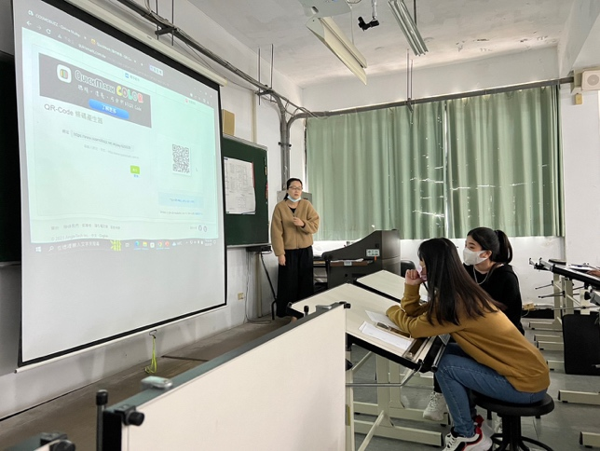  圖1：競賽規則說明 |  | 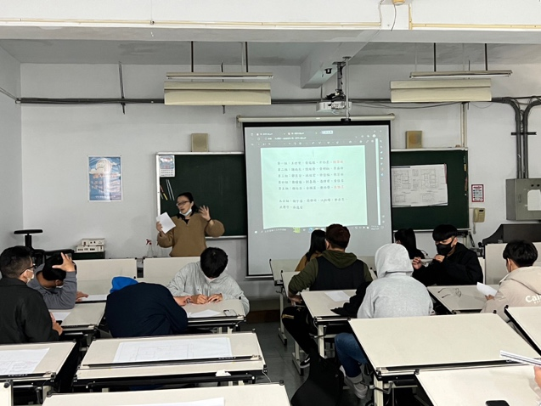圖2：競賽分組
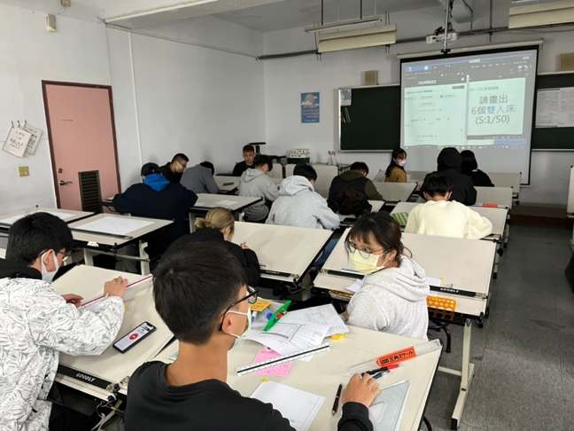  圖3：各組抽圖競賽 |  | 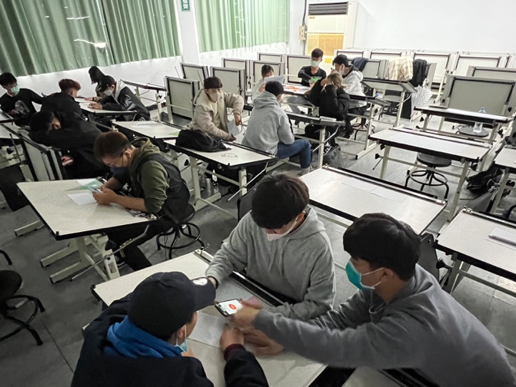  圖4：分組搶答
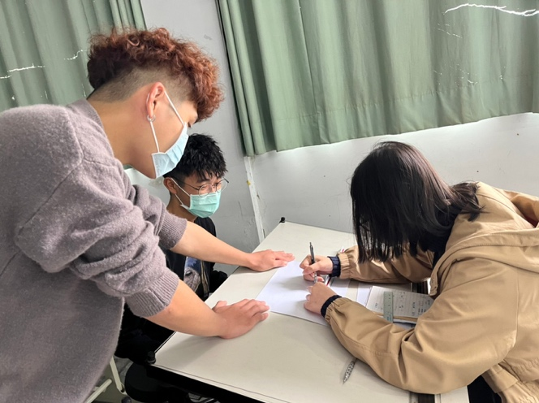圖5：分組解題 |  | 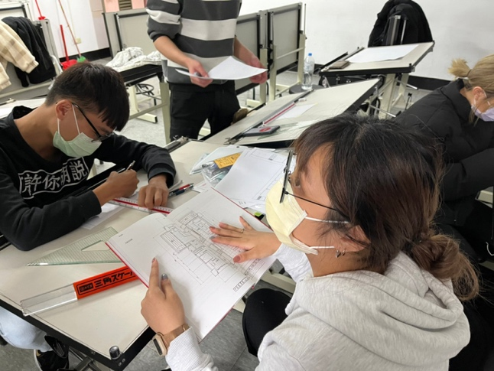  圖6：自主學習情境
- 附件檢核
□申請表  □成果報告(書面)  □成果報告(影音)  □課程教材：講義、投影片 |  | □課程回饋意見表  □回饋意見分析  □其他

課程回饋意見調查結果統計表
課程名稱 | 圖學（一）
學 期 | 111-1
授課教師 | 黃慧勤
應收份數 | ( 27 )份
實收份數 | ( 25 )份
有效份數 | ( 25 )份
回饋結果
激發更多想法 | 4.48
提升學習興趣和動機 | 4.48
對於學習有顯著幫助 | 4.52
教學內容有達到預期 | 4.4
創新教學比傳統式教學生動活潑 | 4.52
希望能有更多類似創新創意課程 | 4.6
上述結果整體平均 | 4.5
(5級距，5分為非常滿意，1分為極不滿意)
課程意見
優 點 | - 會讓我容易記住家具的尺寸的畫法  - 增加互動也理解哪方面不熟  - 能讓大家以遊戲的方式學習到東西  - 可以透過遊戲更知道課堂教的觀念，也可從中知道自己學到的和自己不熟悉的部分  - 我覺得在玩的過程中我們不僅玩了我們上課中所學到的內容，也讓我們在比賽中加速了我們的畫圖速度  - 讓上課不變的死板。培養師生情誼、師生間上課情況變得活躍以遊戲的方式上課讓課程濃縮簡化變得好學習  - 可以幫助同學更積極互動與討論  - 讓我和同學的互動更多讓我更積極  - 自行分組、獎品多些 老師很用心、搶答的程式不太好用  - 更多的同學願意參與其中課堂的氣氛更親切更放鬆  - 學習更有趣，比平常有動力的參與課程，氣氛更好喜歡分組合作的感覺  - 目前很好  - 可以讓平常沒有在活躍的人也有參與，在遊戲的過程中會努力回想上課所教的東西
缺 點 | 無
其他建議 | - 希望有更多不同的上課方式  - 可能在玩的過程中因為有沒來的幾天所以有些不太會畫，但我覺得能這樣玩超級有趣的  - 可以多增加創新創意課程的上課內容以我自己本人的角度來說這樣的上課方式比平常更容易吸收學習  - 自行分組  - 可以多一點題目、不一定需要有獎品，而且這樣的方式會增加大家渴望尋找到解答  - 目前很好有學習效果  - 每節課都以遊戲的方式就會比平常還有趣也會有成就感

